Forslag til læreplan for børnehaveklassen på Den dansk-franske Skole

Formål
Formålet med denne læreplan er,
- at definere retningslinjerne for lærernes daglige virke, herunder retningslinjer for den løbende definition af målsætninger for elever, lærere og forældre, implementeringen af disse, og endelig evaluering.
- at give forældre og andre interesserede et indblik i skolens forventninger til undervisningen, til eleverne og til forældrene

Rammer
De overordnede rammer for undervisningen i børnehaveklassen defineres af Bekendtgørelsen om undervisning i Børnehaveklassen, navnlig:
§ 1. Undervisningen i børnehaveklassen skal være med til at lægge fundamentet for skolens arbejde med elevernes alsidige udvikling ved at give det enkelte barn udfordringer, der udvikler barnets nysgerrighed, videbegær og lyst til at lære mere og gør barnet fortroligt med skolen.
Stk. 2. Det tilstræbes, at børnene som en del af den alsidige udvikling tilegner sig viden og færdigheder,som undervisningen i skolens grundlæggende fag kan bygge videre på.

§2. Leg skal udgøre et centralt element i undervisning med vægt på legens egenværdi og læring gennem leg og legelignende aktiviteter.
Stk.2. Undervisningen i børnehaveklassen skal tage udgangspunkt i og videreudvikle færdigheder, viden og erfaring, som børnene har tilegnet sig i familie, dagtilbud og fritid.
Stk. 3. Undervisningen skal tilstræbe, at børnene udvikler lyst til og motivation for at beskæftige sig med skolens indhold, sociale fællesskab og særlige arbejdsformer og herved bidrage til grundlaget for børnenes videre skolegang.
Stk. 4. Undervisningen tilrettelægges, så børnene erfarer, at de er en del af et større socialt fællesskab.

Overordnede undervisningsprincipper
Skolen følger som udgangspunkt en Freinetpædagogik. Derudover er den særligt karakteriseret ved:

Fælles indskoling
Ved at blande børnene aldersmæssigt tilstræbes det at udnytte de erfaringsudvekslings- og læringsprocesser der naturligt finder sted mellem børn på forskellige stadier. Børnene bliver eksempler for hinanden. Ved at videreformidle sin kundskab bliver den enkelte styrket fagligt indenfor emnet og opbygger tillid, selvtillid og selvværd.

Projektorienteret undervisning
Undervisningen er struktureret omkring workshops, som løbende defineres afhængigt af børnenes interesser. Barnet føler således ansvar og ejerskab for sit projekt, og lærerens rolle bliver overvejende af inspirerende, vejledende og koordinerende art. Der opstilles en målsætning for det enkelte projekt, hvorefter det implementeres og endelig afsluttes, med en konstruktiv og som regel kvalitativ evaluering.

Undervisning på to sprog
Det er en målsætning, at børnene udover dansk også skal beherske fransk på modersmålsniveau. Derfor indgår faget fransk allerede i 0. klasse, og der undervises om nødvendigt på fransk i andre fag også. Ikke-dansksprogede modtager modersmålsundervisning.

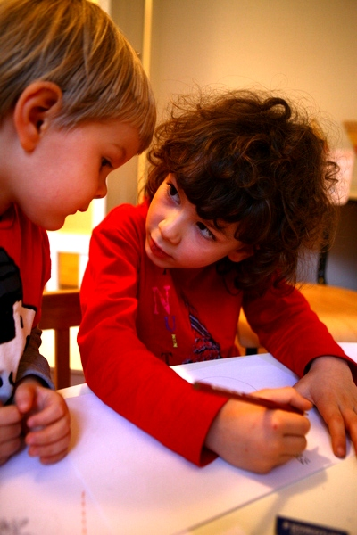

Metoder [under udarbejdelse]

Det begrænsede frie valg

Eksemplets magt

Udnyttelse af dagligdagssituationer som udgangspunkt for undervisningen

Organiseret sparring eleverne imellem

Individuelle sessioner

Vekslen i elevernes rollefunktioner

Udnyttelse af tværfaglig synergi

Succes avler succes

Indhold
Indholdet i denne læreplan er opdelt i følgende faglige kategorier:
- Sproglig opmærksomhed og ordforrådsudvidelse
- Matematisk opmærksomhed og begrebsdannelse
- Naturen og naturfaglige fænomener i de nære omgivelser
- Kunstneriske indtryk og udtryk
- Bevægelse og motorik.
- Sociale færdigheder i klassen og i fri leg
- Almindelige normer for sund kost og hyggelige måltider
- Renlighed, påklædning og færdigheder i at klare de praktiske ting ved egen hjælp
- Hensynsfulde og trafiksikre adfærdsnormer uden for skolens område
Undervisningen er tilrettelagt således, at der konstant skabes tid og rum for tværfaglighed. For eksempel kan musikundervisningen, hvis det er belejligt, glide over i matematik, historiefortælling glide over i sprogundervisning, hygiejne glide over i biologi osv. osv.

Sproglig opmærksomhed og ordforrådsudvidelse
Der leges, improviseres og eksperimenteres med rim, rytme, lyde og ord.
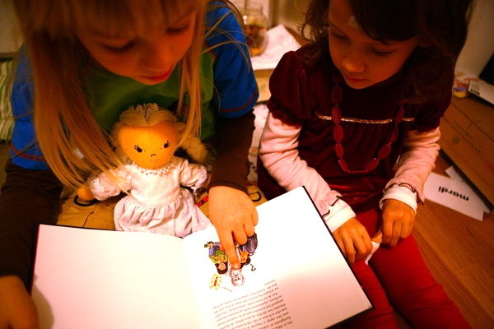
Der leges med sætnings- og orddannelse og tales om ords betydning og korrekte udtale.
Der lyttes til fortælling og oplæsning.
Der læses kendte billedbøger højt for eleverne og tales om indholdet og billederne.
Der øves i vekslen mellem at lytte og ytre sig ved fællessamtaler.

Der dikteres historier, som nedfældes af en voksen og senere publiceres og kommenteres skriftligt af andre elever og voksne.
Der holdes dagligt korte præsentationer om et selvvalgt og forberedt emne, hvortil der stilles spørgsmål, som besvares.
Der leges og eksperimenteres med at oversætte fra dansk til fransk og omvendt.

Matematisk opmærksomhed og begrebsdannelse
Der skabes rum og tid til at eleverne kan høste erfaringer i situationer med leg, spil, computerspil og eksperimenter, der giver dem mulighed for at erkende den matematiske del af deres omgivelser.
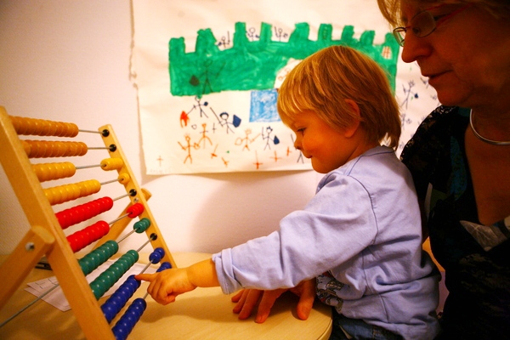
Der indsamles ting og ordnes efter egenskaber.
Der lægges puslespil.
Der sorteres efter form og farve.
Der leges og eksperimenteres med at bygge med forskellige former og materialer.
Der måles, vejes og sammenlignes.
Der leges med rækketælling 0-20 eller mere, afhængig af interesse.
Der iagttages, tegnes, formes og farves mønstre.
Der leges med terningkast.

Naturen og naturfaglige fænomener i de nære omgivelser
Eleverne gøres bekendte med den lokale natur, hvordan man bruger den hensynsfuldt og undgår at gøre skade på planter og dyr.
Der arbejdes hen imod, at eleverne bliver opmærksomme på alle sanser og målingsbegrebet introduceres løbende.
Undervisningen skal styrke elevernes opmærksomhed på naturfaglige hverdagsfænomener og inddrage deres umiddelbare iagttagelser i samtale.
Eleverne trænes i at lægge mærke til naturfaglige fænomener fra hverdagen, herunder tænke over, stille spørgsmål til og tale om deres iagttagelser. Undervisningen lægger vægt på at udvikle elevernes interesse, nysgerrighed og respekt for naturen.
Dagens temperatur aflæses og noteres ned.
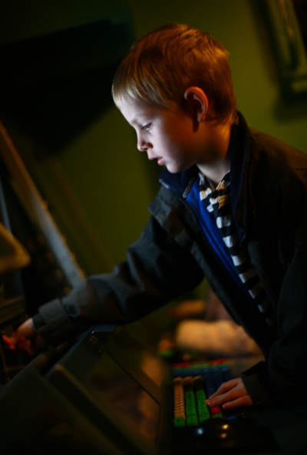
Elevernes spørgsmål om naturen følges op af den voksne med åbne spørgsmål, som sætter yderligere tanker i gang hos eleverne.
Der arbejdes med at kende til årets og døgnets gang og til begivenheder i naturen, gennem iagttagelser, systematisering og generaliseringer.
Der arbejdes med iagttagelse af livsvilkår i nærområdets biotoper samt navngivning af disses almindeligste planter, træer og dyr.
Der arbejdes med begyndende kendskab til dagligdagens ressourcer, som vand, elektricitet og affald.
Der arbejdes med begyndende kendskab til kroppens funktioner, herunder betydningen af god hygiejne, håndvask, næsepudsning mv.
Der arbejdes med begyndende kendskab til sund kost samt de almindelige fødevarer og deres oprindelse.
Hovedvægten lægges på undersøgende, eksperimenterende og legende aktiviteter.

Kunstneriske udtryk og indtryk

Musik
Der arbejdes med rytmelære, pulsfornemmelse, eenstemmig sang.
Nodelære, frekvensbegreb og logaritmisk skalaforståelse introduceres gennem leg.
Enkle stykker spilles på klaver.
Der lyttes til musik.
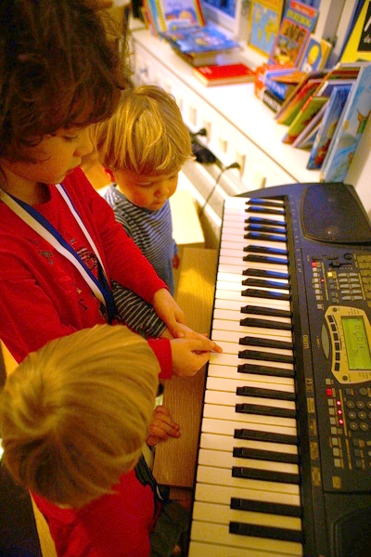

Billedkunst
Der tegnes frit eller efter bundne opgaver.
Der farvelægges i hånden eller på PC.
Der fotograferes.
I værkstedet skabes og bygges der af ler, papir, lærred, maling, blyanter, limpistoler, skrald og pensler.
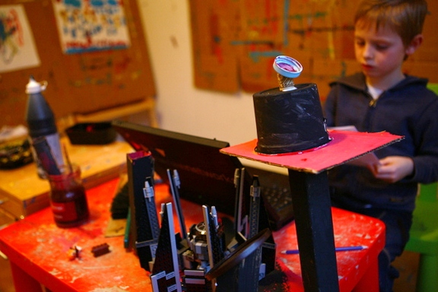

Bevægelse og motorik
Fra første til sidste skoledag bruges som minimum ca. 1.5 time dagligt til motion i frisk luft.
Disse timer kan foregå på mange forskellige måder, og det er vigtigt, at eleverne lærer, at udendørsaktivitet kan foregå uanset vejret. Det skal føre til gode vaner med hensyn til bevægelse og udendørsoplevelser, og skal derfor foregå i en stemning, der fremmer lysten, men samtidig skal der stilles krav til alsidig bevægelse, der udvikler grovmotorik og træner evnen til at gå og løbe ved fælles aktiviteter.
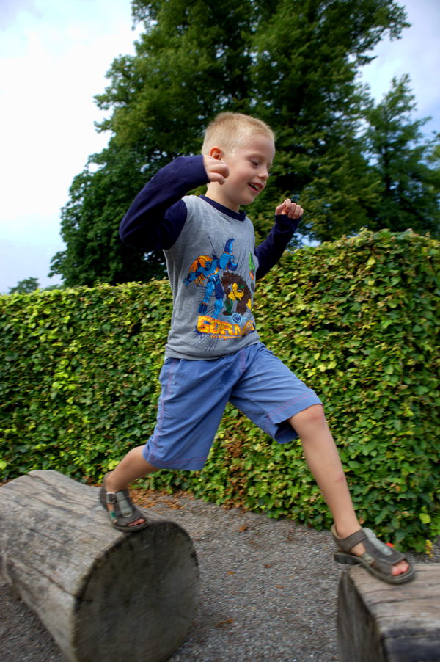
I skolestartsperioden skal eleverne lære at komme ud af døren på en effektiv og hensigtsmæssig måde. De skal lære at gå i samlet flok i et fornuftigt tempo, der giver mulighed for at udnytte lokalområdets natur og legepladser.
Der arbejdes med fælleslege og aktiviteter, der opfordrer til fysisk aktivitet og udholdenhed, herunder ved løb, gang, balance, hop, sving og hink.
Der lægges vægt på at begynde at lære eleverne at trave uden ophold og at træne deres udholdenhed således, at det bliver muligt at trave stadigt længere ture.
Der anvendes remser og sange i undervisningen, der understøtter særlige bevægelsesmønstre og træner rytmisk bevægelse.

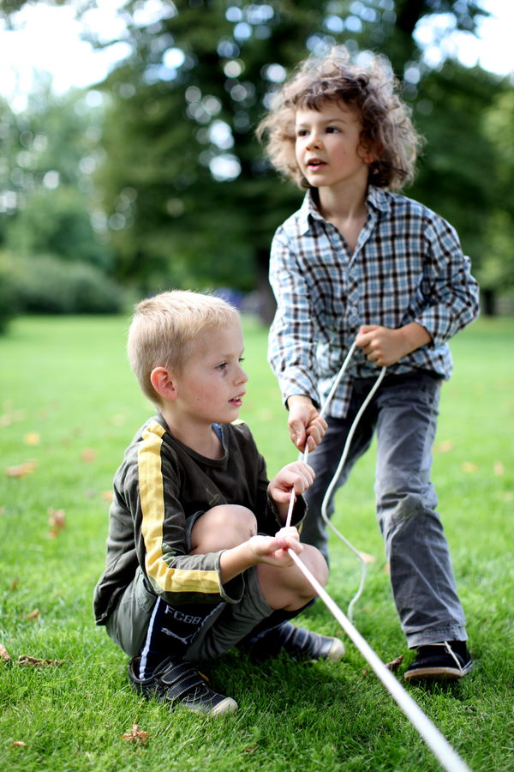
Elevernes elementære grovmotoriske færdigheder trænes gennem idrætsaktiviteter og bevægelseslege, og relevante forklaringer og instruktioner gør eleverne fortrolige med brug af redskaber og værktøjer. Lege og aktiviteter tilrettelægges, så eleverne oplever og får indsigt i kroppens muligheder og begrænsninger.
I alle timer forsøges det at kombinere sproglige aktiviteter med fysiske handlinger således, at undervisningen kobler tale- og kropssprog sammen i undervisningssituationer, herunder i lege og rollespil.

Sociale færdigheder på skolen
Det forventes, at eleverne starter i skole med en grundlæggende opdragelse, som betyder, at de
- har solid erfaring med at skulle dele, når man er flere sammen (både ting, opmærksomhed, taletid mm.)
- har solid erfaring med at skulle lytte til andre mennesker
- har solid erfaring med at skulle handle i overensstemmelse med voksnes anvisninger – nogle gange uden diskussion
- har solid erfaring med at skulle henvende sig til andre på en hensigtsmæssig måde
- har solid erfaring med at udtrykke deres egne behov
- har solid erfaring med at skulle tilsidesætte egne behov
I løbet af skolestartsperioden skal eleverne lære at overføre de sociale færdigheder, de har lært inden de startede i skole, på skoledagen således, at de
- selv kan hente hjælp, når det er nødvendigt
- kan vurdere farligheden i en handling og afpasse sin adfærd derefter
- kan vente på tur
- bliver på skolens område
- følger den aftalte dagsorden
- er selvhjulpne i huset (garderobe, wc, køkken mv.)
- er selvhjulpne med påklædning, måltider, wc-besøg og håndvask
Eleverne inddrages i aftaler om, hvilke regler og normer der skal gælde i klassen, og hvordan reglerne overholdes. De skal opleve, at de har indflydelse på og kan påvirke klassens aftaler.
Der arbejdes med at lære eleverne at lægge og følge dags- og ugeplaner. Der skal tages udgangspunkt i 6-åriges opfattelse af legens betydning og deres utilbøjelighed til at afbryde gode aktiviteter, men samtidig indøves skift i aktiviteter under lærerens ledelse på en rolig og tryg måde.
Der arbejdes med at lære eleverne at etablere og vedligeholde venskaber og lege sammen med elever med andre normer og værdier end deres egne.
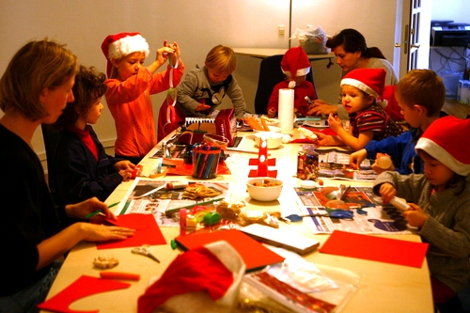
Der arbejdes med at forstå en kollektiv besked og handle efter den.
Der arrangeres fælles oplevelser som morgensamling, besøg hos hinanden mv.

Almindelige normer for sund kost og hyggelige måltider
Eleverne forventes at møde i skole med almindelige normer og færdigheder for at sidde sammen og spise i en familie, herunder at kunne spise med kniv og gaffel. Der arbejdes videre med normer, der er egnet til at sidde en hel klasse sammen, så måltidet bliver en god oplevelse med:
- Gode venner, man kan snakke hyggeligt med
- Bordfæller, der spiser sådan, at det er lækkert at deltage i måltidet
- Mad der er anrettet og serveres, så det virker tiltalende at spise det
- Sund mad
- God tid og gode oplevelser
- Medansvar for det praktiske arbejde med at dække bord, rydde af, tørre borde og feje
Når alle har fået mad og der er ro over klassen, læses højt, så en del af måltidet foregår helt roligt med fælles oplevelse.
Der arbejdes med begyndende bevidsthed om sund kosts betydning.
Kostpyramiden introduceres.

Personlig renlighed, påklædning og færdigheder i at klare de praktiske ting ved egen hjælp
Det forudsættes at eleverne starter i skole med færdighed i selv at tage sko og overtøj af og på i et tempo, der svarer til deres motoriske udvikling.
Det forventes, at eleverne, når de starter i skole, har solid erfaring med at skulle vaske hænder efter wc-besøg og inden måltider.
Hovedvægten lægges på at lære eleverne effektiv håndvask og næsepudsning/hoste, der er så lidt smittespredende som muligt.
Der arbejdes videre med at træne at tage tøj af og på inden for en overskuelig tid og at hænge sine ting på plads.
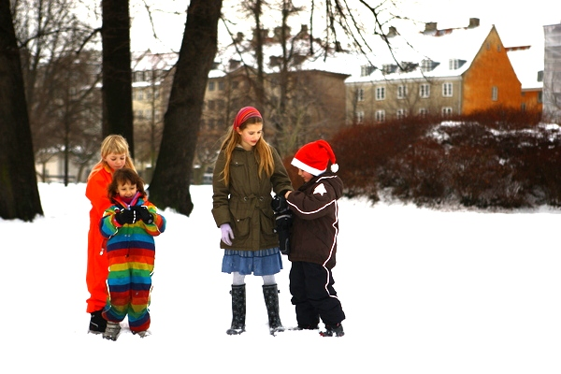
I løbet af børnehaveklassen lærer eleverne at se på vejret og bedømme, hvilket tøj, de skal have på, når de går ud og når de er inde.
Eleverne lærer, hvornår der skal vaskes hænder på skolen og hvordan man håndterer brugte lommetørklæder. Det kombineres med begyndende forklaringer på smittespredning og forebyggelse heraf.

Hensynsfulde og trafiksikre adfærdsnormer uden for skolens område
Det forventes, at eleverne starter i skole med grundlæggende kendskab til og færdigheder i at begå sig sikkert i trafikken:
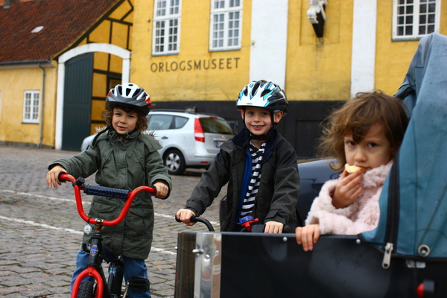
- at de stopper og venter på tegn fra en voksen, før de går over en vej
- at de kender og adlyder trafiklysets signaler
- at de almindeligvis kender forskel på vej, cykelsti og fortov og ved, hvad der er tilladt hvor

